Анкета Исполнителя

Предмет закупки Организация и проведение торжественного мероприятия, посвященного 25-летию АО Россети Центр закупок
Исполнитель: Индивидуальный предприниматель Щурова Антонина Евгеньевна (ИП Щурова А.Е.)

№ |  | Наименование реквизита |  |  | Сведения
1 |  | Номер закупки
2 |  | Фирменное наименование |  |  | Индивидуальный предприниматель Щурова Антонина Евгеньевна (ИП Щурова А.Е.)
3 |  | Организационно - правовая форма |  |  | Индивидуальный предприниматель
4 |  | Контрагент является некоммерческой организацией |  |  | да
5 |  | Резидент/не резидент |  |  | Резидент
6 |  | Публичность |  |  | да
7 |  | Aдрес сайта, на котором раскрывается информация о бенефициарах ( указывается для публичных компаний )
8 |  | Учредители и размер вклада (перечислить наименования и организационно-правовую форму или Ф.И.О. всех учредителей, чья доля в уставном капитале превышает 10% с указанием размера вклада в процентном и денежном выражении)
9 |  | Стоимость основных фондов (по балансу последнего завершенного периода)
10 |  | Свидетельство о внесении в Единый государственный реестр юридических лиц (дата и номер, кем выдано) |  |  | Свидетельство о регистрации физического лица в качестве индивидуального предпринимателя: серия 77 № 011244383, выдан «05» марта 2008 г. Межрайонной Федеральной инспекцией службой № 46 по г. Москве
11 |  | Виды деятельности |  |  | 93.2 Деятельность в области отдыха и  развлечений
12 |  | ОГРН (номер) |  |  | 308770000121072
13 |  | ОГРН (Дата регистрации) |  |  | «05» марта 2008 г.
14 |  | ИНН / Регистрационный номер |  |  | 482600015100
15 |  | КПП |  |  | Не применяется
16 |  | ОКПО |  |  | 0081081262
17 |  | Юридический адрес |  |  | 117393, г. Москва, ул. Архитектора Власова, д.41, кв.131
18 |  | Почтовый адрес |  |  | 117393, г. Москва, ул. Архитектора Власова, д.41, кв.131
19 |  | Фактическое местоположение |  |  | 117393, г. Москва, ул. Архитектора Власова, д.41, кв.131
20 |  | Филиалы: перечислить наименования и почтовые адреса
21 |  | Банковские реквизиты (наименование и адрес банка, номер расчетного счета в банке, телефоны банка, прочие банковские реквизиты) |  |  | ПАО Сбербанк России, Донское ОСБ 7813 г. Москва,  р/с 40802810338110001678, к/с30101810400000000225,  БИК 044525225
22 |  | Телефоны Исполнителя |  |  | +79637504459
23 |  | Адрес электронной почты Исполнителя |  |  | a-show1@yandex.ru
24 |  | Фамилия, Имя и Отчество руководителя Исполнителя, имеющего право подписи согласно учредительным документам Исполнителя, с указанием должности и контактного телефона |  |  | Щурова Антонина Евгеньевна, руководитель, тел.: +79637504459  e-mail: a-show1@yandex.ru
25 |  | Фамилия, Имя и Отчество ответственного лица Исполнителя с указанием должности и контактного телефона |  |  | Щурова Антонина Евгеньевна, руководитель, тел.: +79637504459
26 |  | Паспортные данные руководителя |  |  | 4519 008906 выдан ГУ МВД России по г. Москве 22.12.2018
 | 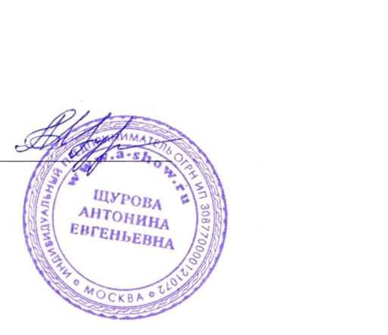  ____________________________________  (подпись уполномоченного представителя) |  |  | Индивидуальный предприниматель Щурова А.Е.  (фамилия, имя, отчество подписавшего, должность)
М.П.

